**МКДОУ «Салам»**

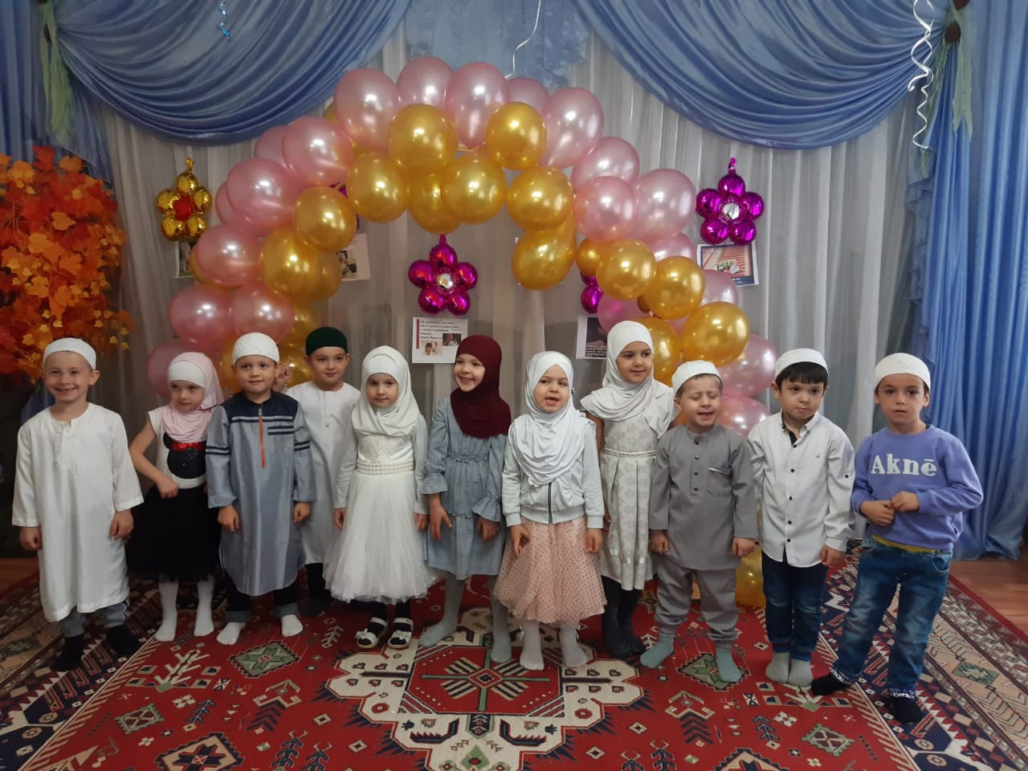

***Воспитатели:*** *высшей котег.котег.Маазова А.Ш.*

*первой квал.котег.Ахмедова Р.А.*

**2019г**

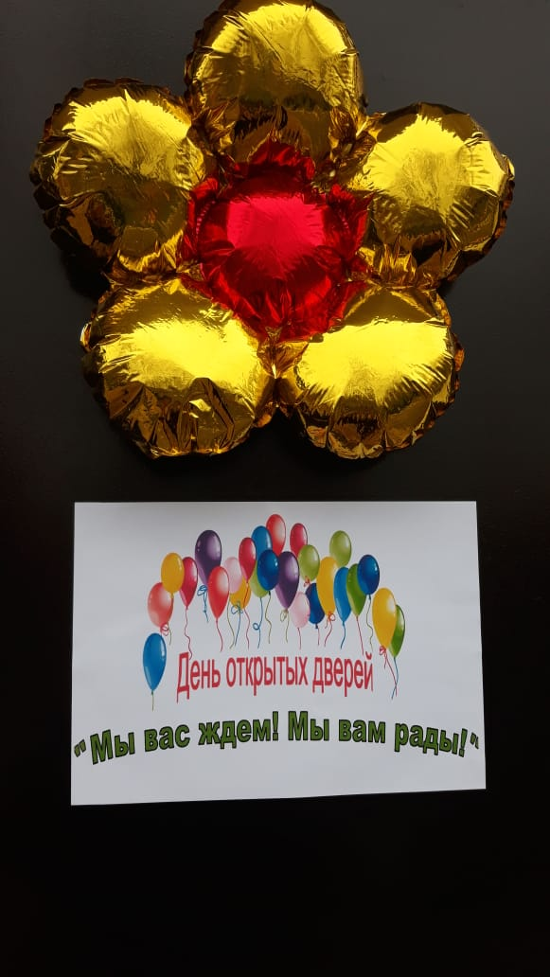

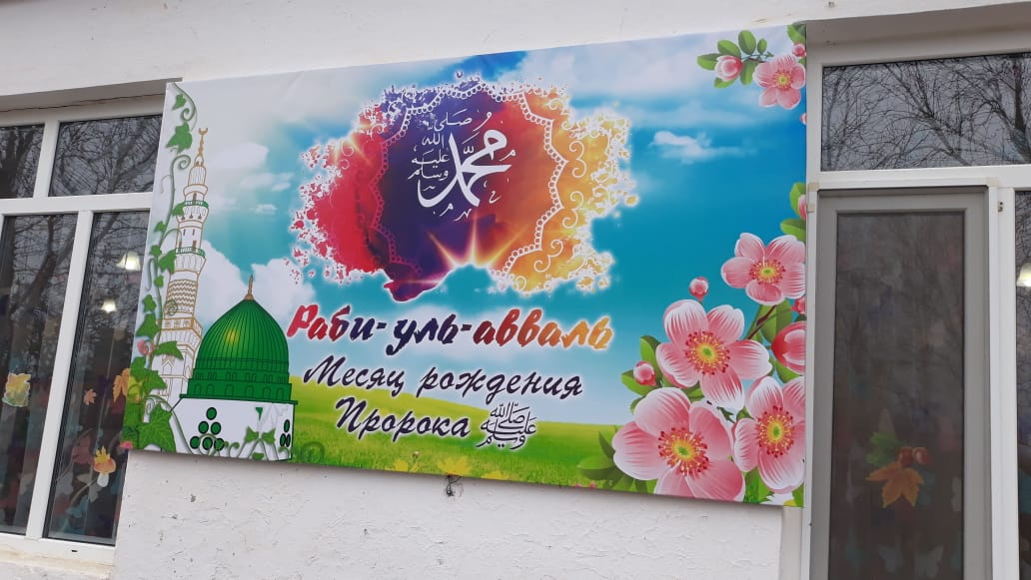

День открытых дверей в ДОУ — как форма взаимодействия детского сада и семьи

1. **Взаимопознание**

**День открытых дверей в ДОУ – как форма взаимодействия детского сада и семьи**

Тема проекта: *«****День открытых дверей в ДОУ****»* – одна из **форм работы с родителями**, которая представляет им возможность познакомиться с образовательным учреждением, его традициями, правилами, задачами воспитательно-образовательного процесса. А как это важно – ощутить атмосферу **детской жизни**, своими глазами увидеть работу педагогов.

Цель проекта: развитие **взаимоотношений** детей и родителей посредством включения в совместную деятельность. Установление доверительных отношений между родителями и педагогами, определение задач совместного воспитания детей и их реализация.

Основными задачами *«Дня****открытых дверей****»* являются:

-Обеспечение эффективного **взаимодействия** между ДОУ и родителями воспитанников в целях оптимизации воспитания и развития детей в условиях ДОУ и **семьи**;

-Создавать у детей и родителей радостное, бодрое настроение;

-Способствовать развитию у родителей и детей умения настраиваться друг на друга в совместной деятельности;

-Психолого-педагогическое просвещение родителей воспитанников с учетом индивидуальных особенностей, возможностей и потребностей семей;

-Повышение педагогической культуры родителей;

-Расширение представлений родителей о педагогической деятельности сотрудников ДОУ;

-Укрепление партнерских отношений между ДОУ и родителями.

Вид проекта: **информационный**, творческий, познавательный.

Продолжительность проекта: кратковременный.

Сроки реализации проекта: ноябрь месяц 2019 год.

Участники: дети старшей группы, родители, воспитатели, музыкальный работник.

Предисловие: Термин *«****взаимодействие****»*, предполагающий обмен мыслями, чувствами переживаниями, общение – сравнительно молодой. Он был раскрыт в работах Т. А. Марковой, где **взаимодействие** рассматривалось как единство линий воспитания с целью решения задач семейного воспитания и строилось на основе единого понимания.

В основе **взаимодействия ДОУ и семьи**лежит сотрудничество педагогов и родителей, которое предполагает равенство позиций партнеров, уважительное отношение друг к другу **взаимодействующих** сторон с учетом индивидуальных возможностей и способностей. Сотрудничество предполагает не только **взаимные действия**, но и **взаимопонимание**, **взаимоуважение**, **взаимодоверие**, **взаимопознание**, **взаимовлияние**. Активная совместная работа педагогов и родителей позволяет лучше узнать друг друга, способствует усилению их **взаимоотношений**.

Одной из **форм** такой работы является проведения Дня **открытых дверей для родителей***(законных представителей)*воспитанников ДОУ.

Проведение Дня **открытых дверей** в ДОУ даёт возможность родителям *«прожить»* **день в детском саду**.

В этот **день** они могут посетить разные виды совместной деятельности педагогов с детьми, познакомиться с организацией и содержанием режимных моментов, прогулок, с предметно-развивающей средой учреждения, художественно-творческой деятельностью воспитанников; получить необходимую консультативную помощь специалистов. А как это важно — ощутить атмосферу **детской жизни**, своими глазами увидеть работу педагогов, которых объединяет одно желание – понять ребенка, помочь ему быть самим собой, раскрыть его уникальность и неповторимость. Ведь только от нас зависит, будет ли жизнь ребёнка удивительной и интересной.

Всё это позволяет **детскому саду стать более открытым** для родителей и общественности, способствует распространению опыта работы педагогического коллектива в социуме.

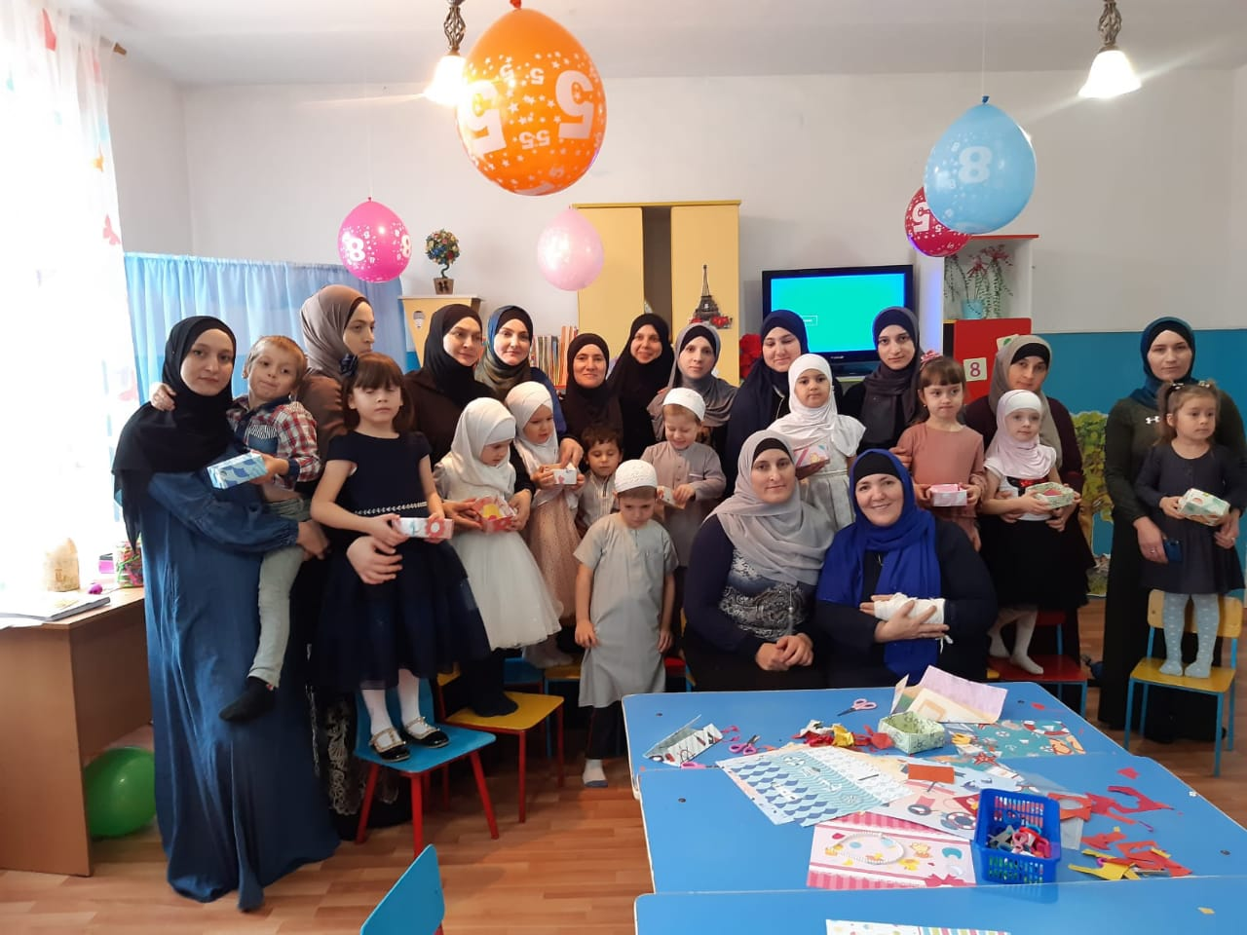

Ход мероприятия: Начался **День открытых дверей** со встречи и регистрации участников. Родителям было предложена анкета, по оценке **взаимодействия**родителей и педагогов. Затем родители смогли посетить **открытые** показы фрагментов организованной образовательной деятельности, режимных моментов в любой из возрастных групп.

Далее родителям была предложена экскурсия по **детскому** саду с целью ознакомления с предметно развивающей средой ДОУ. Также родители смогли увидеть, как организуется в **детском саду питание детей**, как **формируются** при этом у дошкольников культурно – гигиенические навыки. Несколько родителей посетили дегустацию блюд, и остались довольны качеством приготовленных блюд.

Во время круглого стола родители посмотрели презентацию *«Визитная карточка ДОУ»*, познакомились с альбомом-летописью истории **детского сада***«****Детский сад день за днём****»*, *«Наши достижения»*, узнали планы ДОУ на летний оздоровительный период, **информацию о том**, как будет происходить комплектование групп в новом учебном году.

По итогам Дня **открытых дверей**педагоги и администрация ДОУ получило много хороших и благодарных отзывов от родителей воспитанников, и пожелания проводить **открытые дни в детском саду как можно чаще**.

Ожидаемые результаты: **День открытых дверей – мероприятие**, которое позволяет получить полную **информацию** об условиях содержания детей в **детском саду**, организации режима, питания, прогулок, развивающей деятельности. Проведение дня **открытых дверей**, позволяет нашему **детскому саду стать более открытыми**для родителей и общественности.

Для детей: Этот **день** наполнил впечатлениями и обогатил эмоциональную жизнь детей.

Для родителей: ДОУ даёт возможность взрослым *«прожить»* **день в детском саду**. В течение этого дня они могут посетить разные виды совместной деятельности педагогов с детьми, познакомиться с организацией и содержанием режимных моментов. Предметно-развивающей средой учреждения, художественно-творческой деятельностью воспитанников.

Для воспитателей: Педагог стремился показать родителям, что в учреждении создана безопасная, педагогически грамотная и психологически комфортная среда для развития детей и укрепления их здоровья. Проведение Дня **открытых дверей**, в которых объединяет одно желание – понять ребенка, помочь ему быть самим собой, раскрыть его уникальность и неповторимость. Ведь только от нас зависит, будет ли жизнь ребёнка удивительной и интересной.

От участия родителей в работе ДОУ, прежде всего, выигрывают дети, а родители должны быть уверены в хорошем отношении к ребенку и *«****День открытых дверей****»* - прекрасная возможность доказать это.

